SECRETARÍA DE EDUCACIÓN DE PASTO OBTUVO CERTIFICACIÓN DE PROCESOS DE ICONTEC
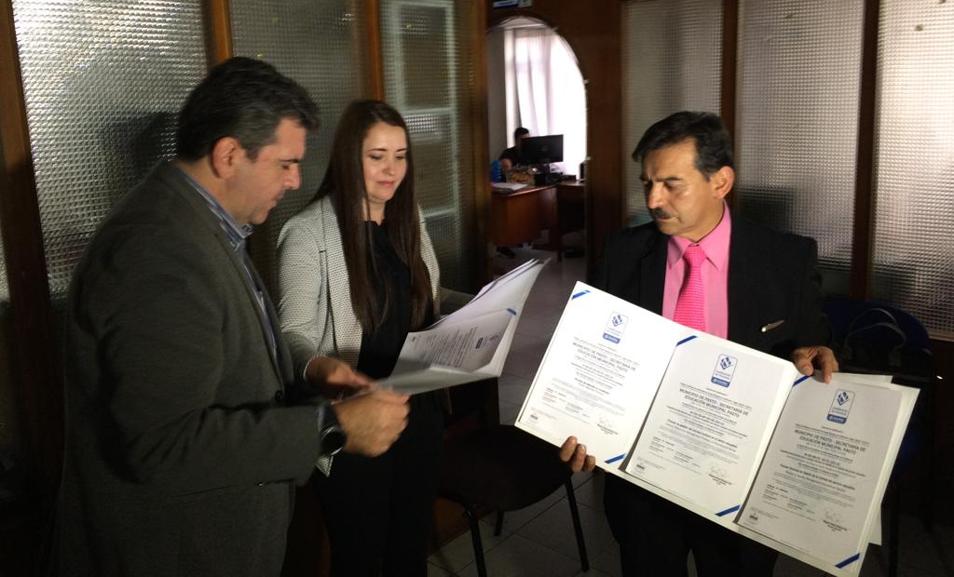La Alcaldía de Pasto a través de la Secretaría de Educación Municipal de Pasto, obtuvo la Certificación del Sistema de Gestión de Calidad por parte del ICONTEC en cuatro macro-procesos, el primero Gestión de Cobertura Educativa, segundo Gestión de la Calidad Educativa, tercero en Atención al Ciudadano, y un último Gestión del Talento Humano, certificaciones que permitirán impactar de manera positiva a la comunidad educativa de la capital de Nariño.
La entrega de esta importante certificación la hizo el director regional de ICONTEC, ingeniero Juan Felipe Mora Arroyave, en un acto llevado a cabo en las instalaciones de la Secretaría de Educación de Pasto. Al final de este evento mencionó que “obtener este certificado es resultado de hacer una tarea bien hecha, certificar e implementar estos procesos no es fácil requiere compromisos de la alta dirección en del señor alcalde Pedro Vicente Obando Ordónez, del secretario José Félix Solarte y por supuesto de todo su equipo de colaboradores”. Mora Arroyave, representante de ICONTEC, agregó que el municipio de Pasto es ejemplo a nivel nacional donde se reconoce también que varias instituciones educativas se encuentren certificadas, una garantía de que se está prestando un servicio de calidad”.
Por otra parte el secretario de Educación Municipal, José Félix Solarte Martínez, quien en compañía del personal Directivo y Administrativo de la dependencia recibió este importante certificación, manifestó que el reconocimiento se realizó después de un arduo proceso de evaluación y un trabajo de acciones correctivas ICONTEC de los procesos que se hacen bajo referentes de especificaciones técnicas diseñados por el Ministerio de Educación Nacional.
“Esto nos compromete mantener un trabajo en equipo, articulando de la misma manera unas acciones correctivas permanentes, donde reconocemos la labor de todos los funcionarios de los líderes de estos procesos que han sido certificados y que desde luego beneficiará a nuestra amplia comunidad educativa”, puntualizó, Solarte Martínez.
Esta certificación de calidad tendrá una validez de tres años que serán revisadas por Icontec cada año para verificar su cumplimiento. Este logro obtenido por todo el equipo de trabajo de la Secretaría de Educación se realiza en cumplimiento a una de las metas institucionales formuladas en el Plan de Desarrollo Pasto Educado constructor de Paz, y tiene como fin mejorar el desempeño de la Secretaría para lograr mayores niveles de satisfacción en la prestación del servicio a todas las comunidades educativas del municipio.
Información: Secretario de Educación José Félix Solarte. Celular: 3173651796

Somos constructores de paz

HOY INICIAN LAS FIESTAS TRADICIONALES Y CULTURALES EN HONOR A LA VIRGEN DE GUADALUPE EN EL CORREGIMIENTO DE CATAMBUCO
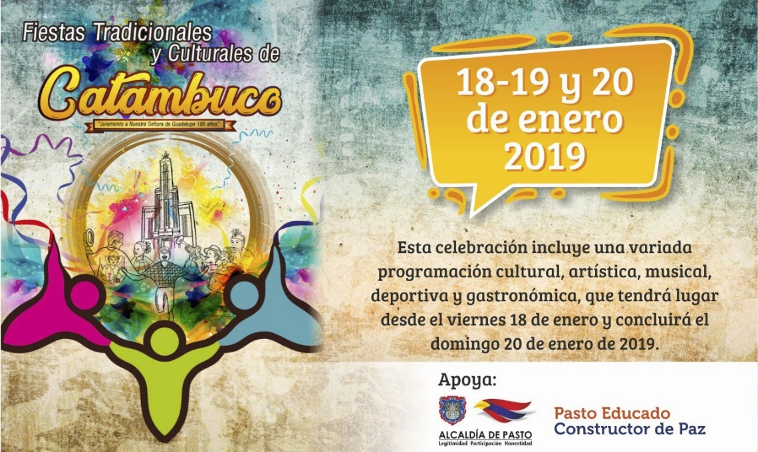
Hoy comenzará en Catambuco una de las celebraciones más antiguas que tiene este corregimiento, con la conmemoración de las fiestas tradicionales y culturales que se hacen en honor al juramento a la virgen de Guadalupe, patrona de los catambuqueños, celebración que se hace desde hace 185 años. La festividad incluye una variada programación cultural, artística, musical, deportiva y gastronómica, que irá hasta el domingo 20 de enero.
Grupos musicales locales, así como otros de renombre nacional e internacional estarán amenizando la parte central de la celebración este domingo 20 de evento, así lo dio a conocer Juan Francisco Calpa, corregidor de Catambuco, quien invitó a todas las personas para que no se pierdan de esta conmemoración.
“Hemos coordinado ya las diferentes dependencias de la Secretaría de Tránsito y Transporte Municipal, Dirección Administrativa de Espacio Público, Policía Metropolitana, y Defensa Civil para que todo transcurra de la mejor manera, para que toda la gente que quiera ir tenga la tranquilidad de transitar por el parque, visitar el templo de nuestra señora de Guadalupe y en general disfruten de todo lo que tenemos preparado para esta gran celebración”, señaló. El corregidor de Catambuco recordó que las rutas que llegan hasta este sector de Pasto son C6, E5, y transporte de taxi colectivos que se ubican en la calle 17 con carrera 20.
Esta histórica conmemoración se remonta casi dos siglos atrás. Surgió porque los habitantes de Catambuco, en aquellos tiempos, viéndose asediados por desastres naturales de tipo telúrico, acudieron a la virgen de Guadalupe, buscando ser protegidos y de esta manera como retribución a la virgen, cada año cumplen la promesa de efectuar una fiesta en honor a ella, y así mismo se renueva un juramento, por medio de una eucaristía católica, en donde también asisten los corregidores de Santa Bárbara, El Socorro, gobernadores indígenas del sector, así como líderes comunales.
Para mayor información puede consultar en detalle la programación de la celebración de estas fiestas en honor a la virgen de Guadalupe de Catambuco en la página web de la Alcaldía de Pasto y sus redes sociales.
Información: Subsecretaria Turismo, Elsa María Portilla Arias. Celular: 3014005333

Somos constructores de paz

APROBADOS BENEFICIOS TEMPORALES PARA PAGO DE INTERESES MORATORIOS POR MULTAS Y SANCIONES GENERADOS EN EL MUNICIPIO DE PASTO
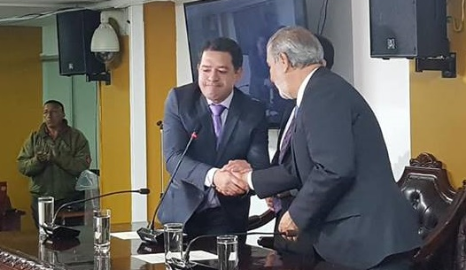
De acuerdo a lo dispuesto por el Alcalde de Pasto Pedro Vicente Obando Ordóñez, el gobierno municipal a través de la Secretaría de Hacienda logró la aprobación del Concejo de Pasto, del Acuerdo mediante el cual se concede un descuento temporal del 70% para el pago de intereses moratorios generados por sanciones, multas y otros conceptos no tributarios adeudadas al municipio de Pasto, con anterioridad a la presente vigencia, cuya iniciativa además de aliviar la cartera morosa del ente territorial, permitirá que los contribuyentes que se encuentran en mora con los tributos municipales tengan mayores facilidades de pago.
Según la Titular de Hacienda Amanda Vallejo, Pasto es de los primeros municipios en el país en adoptar con celeridad lo establecido en el artículo 107 de la Ley 1943 del 28 de diciembre de 2018, mediante el cual se faculta a los entes territoriales para “conceder beneficios temporales de hasta un setenta por ciento (70%) en el pago de los intereses moratorios que se hayan generado en el no pago de las multas, sanciones y otros conceptos de naturaleza no tributaria”.
La iniciativa aprobada por los cabildantes en segundo debate realizado este miércoles 16 de enero, durante las sesiones extraordinarias del Concejo, establece que los beneficios solamente estarán vigentes hasta el 31 de octubre de 2019, por lo cual se hace un llamado a que los contribuyentes se acojan a esta medida dentro del plazo establecido, realizando pagos de contado o a través de acuerdos de pago mediante la modalidad de cuotas.
Por su parte, la Alcaldía de Pasto rendirá cuentas ante el Concejo Municipal, sobre los recursos recadados como resultado de la aplicación de estos beneficios temporales, una vez culmine el plazo establecido para su implementación. Frente a las inquietudes que la ciudadanía pueda tener frente al tema, pueden dirigirse a la Subsecretaría de Ingresos del municipio, ubicada en la calle 18 No. 19-54 Centro (instalaciones de la antigua Caja Agraria).
Información: Amanda Vallejo Secretaria de Hacienda Municipal. Celular: 3004474048
Somos constructores de paz

EN PASTO SE REALIZARÁ EL EVENTO DE TECNOLOGÍA Y BIENESTAR EMPRESARIAL MÁS INSPIRADOR DEL 2019
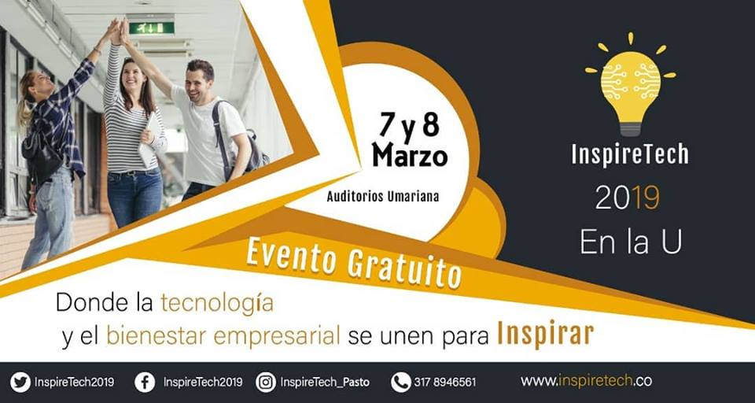
Pasto será el escenario de ‘Inspiretech’, un evento de integración de tecnología y bienestar empresarial que se cumplirá el jueves 7 y viernes 8 de marzo en la Universidad Mariana, que contará con la participación de conferencistas nacionales e internacionales. La Alcaldía de Pasto a través de la Subsecretaría de Información es aliada de esta iniciativa.
Los asistentes al evento, conocerán de primera mano los avances en tecnología y a la vez, podrán liberar su creatividad y ampliar el bienestar desde todos los ámbitos, tanto profesionales como empresariales, así lo aseguró Amal Hosni Viteri, gerente de Innovación en PlanupSoft SAS. “Nariño es una región que tiene mucho potencial y la idea es traer esa tecnología para que sigamos creciendo como región tanto en el ámbito tecnológico como el ámbito social”.
La representante de PlanupSoft, dijo que, como resultado del encuentro, se pretende crear una red de negocios a nivel departamental, para que todas las empresas conozcan de los proyectos que se impulsan tanto en el sector público como en el privado. “Esto permitirá que los estudiantes también comiencen a innovar, se lleven nuevas tendencias, desarrollen nuevos proyectos y se sientan acompañados de los empresarios, en este proceso que impacta en el crecimiento de la región”, puntualizó.
El subsecretario de Sistemas de Información de la Alcaldía de Pasto, Jonathan Huertas, dio a conocer que el evento que se desarrollará en dos jornadas, enmarca las categorías de tecnología: desarrollo de software, Blockchain, Big Data y E- Commerce; además de gestión de proyectos: planificación y gestión de proyectos, agile y creatividad y finalmente, bienestar empresarial: felicidad y bienestar empresarial, creatividad, liderazgo, gestión del cambio y cultura. “Estos eventos, que cuentan con la alianza del sector privado, público y educativo, incide en el cierre de brechas digitales y se convierte en la oportunidad para que nuestros jóvenes y empresarios innoven”.
Entre las conferencistas especiales, se encuentran expertos de Colombia y Argentina, como: Irene Kerner, Licenciada en políticas y administración de la cultura; Diana Torres, Consultora Independiente en Infraestructura – Microsoft; Mayra Badillo, Consultor Externo & SWAT Microsoft Colombia y Amal Hosni Viteri, Gerente de Innovación en PlanupSoft SAS.
El evento será gratuito y los interesados pueden inscribirse a través del siguiente link: https://inspiretech.co/entradas/
Información: Subsecretario Sistemas de Información, Jonathan Huertas. Celular: 3013706039
Somos constructores de paz

HABITANTES DE EL ENCANO SE PREPARAN PARA LOS 100 AÑOS DE LAS FIESTAS TRADICIONALES EN HONOR A NUESTRA SEÑORA DE LOURDES
Los habitantes del corregimiento de El Encano, adelantan los preparativos para lo que será el centenario de las fiestas tradicionales en honor a Nuestra Señora de Lourdes que se llevarán a cabo del viernes 15 al lunes 18 de febrero de 2019.
Para la celebración número 100 en El Encano se tienen previstas actividades religiosas, culturales, gastronómicas y turísticas, así lo dio a conocer Arturo Jossa, presidente de las Fiestas Patronales 2019. “Extendemos la invitación para que la ciudadanía asista, se vincule a la programación, se hospeden y conozcan las veredas del corregimiento. Pueden recorrer lugares como la Reserva Andina, El Motilón, donde encontrarán el tradicional vino, Las Torres de Santa Lucía, entre otros lugares de nuestro territorio”.
La programación, que será difundida a detalle en próximos días, enmarca actos litúrgicos, procesión, bendición de lanchas y bicicletas, ciclopaseo, show canino, feria gastronómica, caravana iluminada, competencias deportivas, danzas, desfile coreográfico, orquestas e invitados especiales.
El evento cuenta con el apoyo de la Alcaldía de Pasto y es liderado por la Asociación de lancheros Asotransguamuez, COCHATOUR, los comités de fiesteros, de turismo, de arte, cultura y tradiciones y las Juntas de Acción Comunal del corregimiento de El Encano.
Información: Presidente de las fiestas patronales de Nuestra Señora de Lourdes, Arturo Jossa. Celular: 314 788 77 36
Somos constructores de paz

OFICINA DE ASUSNTOS INTERNACIONALES INFORMA QUE ESTÁN ABIERTAS LAS CONVOCATORIAS DIRIGIDAS A ORGANIZACIONES DE LA SOCIEDAD CIVIL
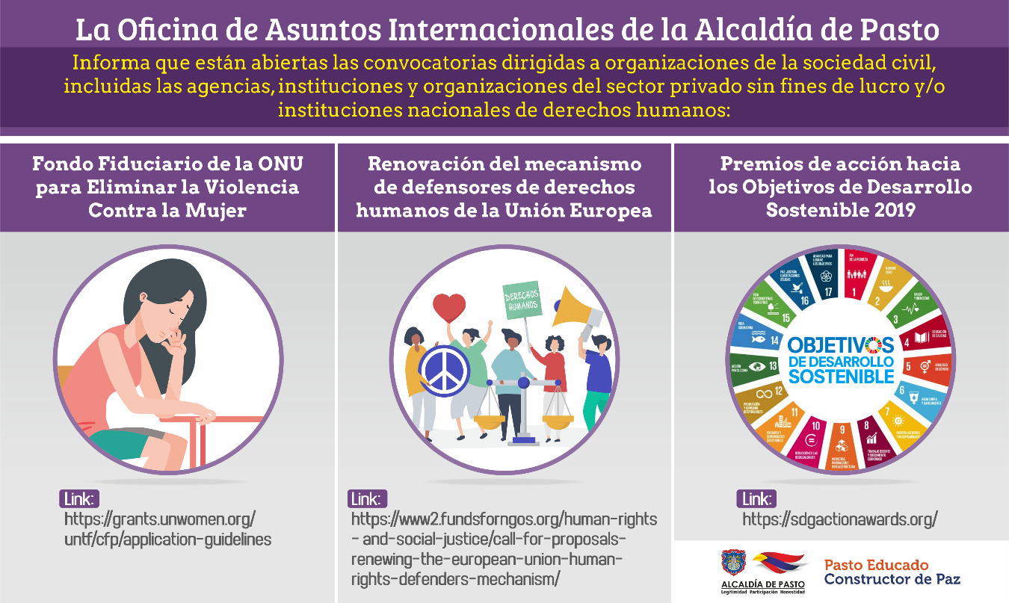La Oficina de Asuntos Internacionales de la Alcaldía de Pasto informa a la comunidad del municipio que están abiertas las siguientes convocatorias dirigidas a organizaciones de la sociedad civil, incluidas las agencias, instituciones y organizaciones del sector privado sin fines de lucro y/o instituciones nacionales de derechos humanos:
Fondo Fiduciario de la ONU para Eliminar la Violencia Contra la Mujer
Entidad oferente: Fondo Fiduciario de la ONU
El Fondo Fiduciario de la ONU ha establecido dos ventanillas de financiación temáticas que centran su atención en lo siguiente:
a) abordar la violencia contra las mujeres y niñas en el contexto de los desplazamientos forzados actuales y la crisis de los refugiados, y
b) abordar la violencia contra las mujeres y niñas con discapacidades.
Financiación: Subvenciones a tres años de entre 150. 001 dólares y 1 millón de dólares para todas las organizaciones de la sociedad civil.
Fecha de cierre: 18 de enero de 2019
Link: https://grants.unwomen.org/untf/cfp/application-guidelines
Renovación del mecanismo de defensores de derechos humanos de la Unión Europea. (Renewing the European Union human rights defenders mechanism).
Entidad oferente: Unión Europea
La Unión Europea (UE) está buscando propuestas para renovar el mecanismo multifacético de defensores de derechos humanos de la UE liderado por un consorcio de organizaciones especializadas con cobertura mundial que aborda las situaciones más difíciles que enfrentan los defensores de derechos humanos.
Financiación: 14.000.000 -15.000.000 EUR
Más información https://webgate.ec.europa.eu/europeaid/online-services/index.cfm?ADSSChck=1540528316303&do=publi.detPUB&searchtype=QS&orderby=upd&orderbyad=Desc&nbPubliList=15&page=1&aoref=161042
Fecha de cierre: 22 de enero de 2019
Link: https://www2.fundsforngos.org/human-rights-and-social-justice/call-for-proposals-renewing-the-european-union-human-rights-defenders-mechanism/
Premios de acción hacia los Objetivos de Desarrollo Sostenible 2019
Entidad oferente: Organización de las Naciones Unidas (ONU)
Características: Los solicitantes están invitados a postularse para los Premios de Acción hacia los ODS de la ONU que reconocen a individuos, organizaciones de la sociedad civil, gobiernos subnacionales, fundaciones, redes o líderes del sector privado de todo el mundo por las iniciativas más innovadoras, impactantes y transformadoras que construyen un movimiento de acción global para el ODS.
Fecha de cierre: 30 de enero 2019
Link: https://sdgactionawards.org/
Las personas interesadas pueden comunicarse a la Oficina de Asuntos Internacionales de la Alcaldía de Pasto, a través del correo electrónico asuntosinternacionales@pasto.gov.co o al teléfono 7236157.
Información: Jefa de Asuntos Internacionales, Ingrid Legarda Martínez. Celular: 3216473438

Somos constructores de paz

CAMBIO DE OPERADOR BANCARIO Y SEXTA ENTREGA DE INCENTIVOS 2018 DEL PROGRAMA FAMILIAS EN ACCIÓN
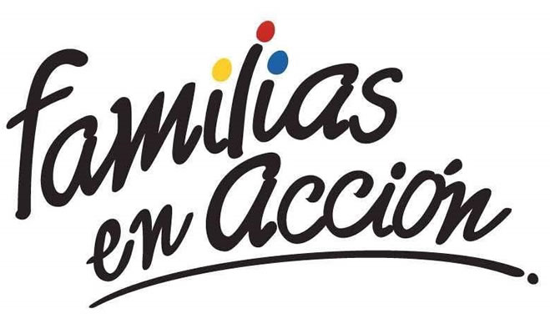
De acuerdo a las directrices del Departamento de Prosperidad Social, el operador bancario del programa Familias en Acción que anteriormente estaba a cargo de DAVIVIENDA será administrado por el BANCO AGRARIO; razón por la cual se realizará el proceso de bancarización de todos los beneficiarios del programa. Además, se informa que la sexta entrega de incentivos 2018, se hará mediante la modalidad de giro para todos los titulares.
Los pagos y la bancarización se realizarán en el Coliseo Sergio Antonio Ruano ubicado en la Avenida Boyacá, en el horario comprendido de 8:00 a.m. a 4:00 p.m. en jornada continua, de acuerdo al siguiente cronograma:

DÍA | PICO Y CÉDULA (DOS ÚLTIMOS DÍGITOS DE LA CÉDULA DE CIUDADANÍA)
18 DE ENERO DEL 2019 | 00 al 16
19 DE ENERO DEL 2019 | 17 al 33
20 DE ENERO DEL 2019 | 34 al 50
21 DE ENERO DEL 2019 | 51 al 67
22 DE ENERO DEL 2019 | 68 al 84
23 DE ENERO DEL 2019 | 85 al 99
24 DE ENERO DEL 2019 | REMANENTES

El subsecretario de Asistencia y Promoción Social Álvaro Javier Zarama Burbano indicó que no se tratan de nuevas inscripciones y que los titulares del programa deben presentar el documento original de identificación y la fotocopia del documento de identidad.
Las personas interesadas se pueden dirigir a las instalaciones de la Secretaría de Bienestar Social – Programa Familias en Acción, en horario de atención de 8:00 a 11: 00 a.m. y de 2.00 a 5.00 p.m. - Antiguo INURBE Avenida Mijitayo.
Información: Subsecretario Promoción y Asistencia Social, Álvaro Zarama. Celular: 3188271220 alvarozarama2009@hotmail.com
Somos constructores de paz

Oficina de Comunicación Social
Alcaldía de Pasto

